الموضـوع ⬅نوعهـــا ⬅

رقم النشاط ⬅ زمن النشاط ⬅

اسم الطالب ⬅الصـــف ⬅

موارد الأسرة وتوزيع الميزانية
ورقـة عمـل
الموضـوع ⬅نوعهـــا ⬅

رقم النشاط ⬅ زمن النشاط ⬅

اسم الطالب ⬅الصـــف ⬅

موارد الأسرة وتوزيع الميزانية
ورقـة عمـل
الموضـوع ⬅التاريخ⬅

رقم النشاط ⬅ زمن النشاط ⬅

اسم الطالبة ⬅الصـــف ⬅

الشخصية المثالية
ورقـة عمـل

عللي
تختلف نسب بنود الصرف من أسرة إلى أخرى.
عددي بعض الصفات القولية والفعلية التي يجب أن تتحلى بها في الشخصية المثالية ؟

.............................................................................................................................................

.............................................................................................................................................

.............................................................................................................................................

.............................................................................................................................................

الموضـوع ⬅التاريخ⬅

رقم النشاط ⬅ زمن النشاط ⬅

اسم الطالبة ⬅الصـــف ⬅

اتخاذ القرار
ورقـة عمـل

عددي خطوات اتخاذ القرار الصحيح؟

الموضـوع ⬅التاريخ⬅

رقم النشاط ⬅ زمن النشاط ⬅

اسم الطالبة ⬅الصـــف ⬅

فن الحوار والالقاء-2-
ورقـة عمـل

ما هي المتطلبات التي يجب العمل بها لتجعل منك متحدثةلبقة ؟


----------------------------------------------------------------------------------------------------------------------------------------------------------------------------------------------------------------------------------------------------------------------------------------------------------------------------------------------------------------------------------------------------------------------------------------------------------------------------------------------------------------------------------------------------------------------------------------------------------------------------------------------------------------------------------------------------------------------------------------------------------------------------------------------------------------------------------------------------------------------------------------------------------------------------------------------------------------------------------------------------------------------------------------------------------------------------------------------------------------------------------------------------------------------------------------------------------------------------------------------------------------------------------------------------------------------------------------------------------------------------------------------------------------------

الموضـوع ⬅-1-التاريخ⬅

رقم النشاط ⬅ زمن النشاط ⬅

اسم الطالبة ⬅الصـــف ⬅

فن الالقاء والحوار
ورقـة عمـل

س/اذكري الآداب التي يجب التحلي بها اثنا ء الحوار ؟

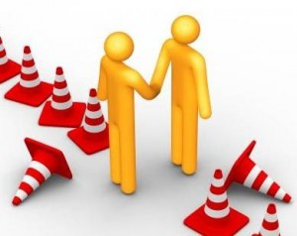

الموضـوع ⬅-1-التاريخ⬅

رقم النشاط ⬅ زمن النشاط ⬅

اسم الطالبة ⬅الصـــف ⬅

الاجهزة المنزلية

ورقـة عمـل

عددي بعض من الأجهزة المتواجدة في منزلك التي تساعدك في انجاز أعمالك المنزلية ؟

الموضـوع ⬅-1-التاريخ⬅

رقم النشاط ⬅ زمن النشاط ⬅

اسم الطالبة ⬅الصـــف ⬅

الاجهزة المنزلية
ورقـة عمـل


عددي الأمور التي يجب مراعاتها قبل شراء الأجهزة المنزلية

الموضـوع ⬅-1-التاريخ⬅

رقم النشاط ⬅ زمن النشاط ⬅

اسم الطالبة ⬅الصـــف ⬅

الاجهزة المنزلية
ورقـة عمـل

سمي الاجهزة المنزلية التالية :

الموضـوع ⬅-1-التاريخ⬅

رقم النشاط ⬅ زمن النشاط ⬅

اسم الطالبة ⬅الصـــف ⬅

الاجهزة المنزلية
ورقـة عمـل

عزيزتي الطالبة أمامك رسالة مشفرة , استنتجي معناها من خلال شبكة الرموز التالية : -

 | ا | ب | ت | ث | ج
1 | غ | ن | ع | م | ة
2 | م | س | ا | ك | ه
3 | د | ف | ا | ي | ل
4 | ف | ا | ر | ل | ر
5 | أ | ء | ب | ن | ة
6 | ة | س | ن | ك | م
- جهاز يستخدم لتنظيف الملابس.
- جهاز كربائي لحفظ الاطعمة .
- جهاز يستخدم شتاءا.
- جهاز يستخدم لازالة الاتربة والغبار
- جهاز يعتمد على استخدامه على توليد الطاقة الحرارية .

الرسالة المشفرة ---------------------------------------------

الموضـوع ⬅-1-التاريخ⬅

رقم النشاط ⬅ زمن النشاط ⬅

اسم الطالبة ⬅الصـــف ⬅

ترشيد استهلاك الماء

ورقـة عمـل

اكتبي اقتراحاتك للحد من الإسراف في استهلاك الماء ؟

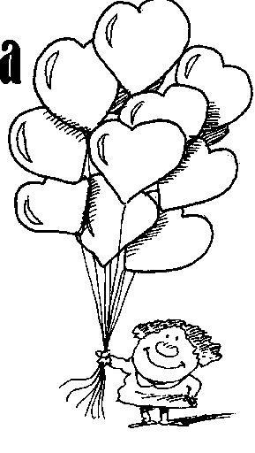

الموضـوع ⬅-1-التاريخ⬅

رقم النشاط ⬅ زمن النشاط ⬅

اسم الطالبة ⬅الصـــف ⬅

تقافة المستهلك
ورقـة عمـل

الاستهلاك العائلي
هو كل ______________________________________________________________________________. .

مرادف الترشيد
____________________________________________

من الموارد التي يجب علينا الاقتصاد في استخدامها

الموضـوع ⬅-1-التاريخ⬅

رقم النشاط ⬅ زمن النشاط ⬅

اسم الطالبة ⬅الصـــف ⬅

ترشيد استهلاك الكهرباء
ورقـة عمـل

( لعبة الرقم المجهول )

أكملي العمليات الحسابية ثم ضعي النتائج في أماكنها لتعرفي أول رقم تتصلين به في حالة حدوث حريق .

( 12÷ 4 ) × 3 =
( 60 ÷ 10 ) + ( 3 × 1 ) =
( 2×2 ) + ( 16 ÷ 4 ) =
إعداد المشرفتين التربويتين :
نوال الضبيعي – حنان الحربي

عدد بعض العادات الخاطئة عند استخدام الكهرباء؟

الموضـوع ⬅-1-التاريخ⬅

رقم النشاط ⬅ زمن النشاط ⬅

اسم الطالبة ⬅الصـــف ⬅

تجميل القطع الملبسية
ورقـة عمـل

اكملي مايلي

عناصر التصميم الزخرفي هي

انواع التصميم الزخرفي

الموضـوع ⬅-1-التاريخ⬅

رقم النشاط ⬅ زمن النشاط ⬅

اسم الطالبة ⬅الصـــف ⬅

التطريز بالشرائط
ورقـة عمـل

من خلال الصورة الموجودة امامك اذكري الاساسية لنظم الشريطة في الابرة؟
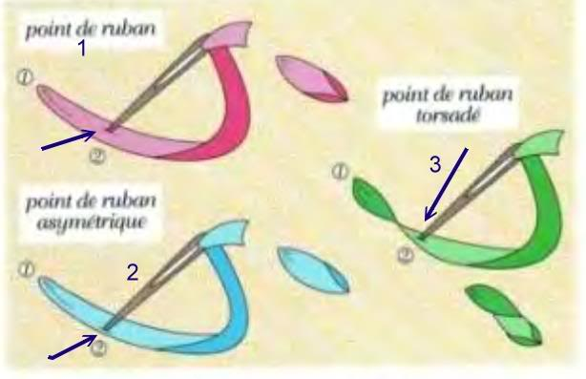

------------------------------------------------------------------------------------------------------------
-----------------------------------------------------------------------------------------------------------------------------------------------------------------------------------------------------------------------

الموضـوع ⬅-1-التاريخ⬅

رقم النشاط ⬅ زمن النشاط ⬅

اسم الطالبة ⬅الصـــف ⬅

البطاقات الارشادية
ورقـة عمـل

اكتبي معنى الرموز التالية:



الموضـوع ⬅-1-التاريخ⬅

رقم النشاط ⬅ زمن النشاط ⬅

اسم الطالبة ⬅الصـــف ⬅

البطاقات الارشادية
ورقـة عمـل


لعبة المتاهة
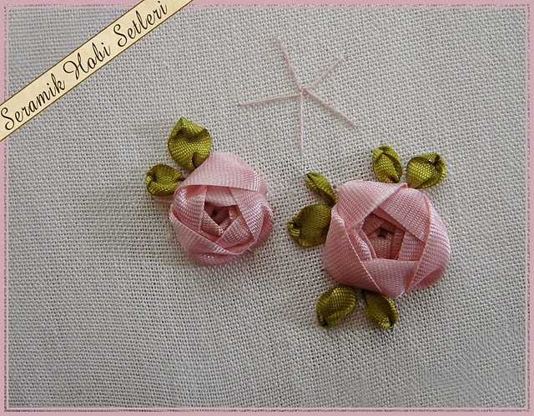
أرجو مساعدتي في ترتيب هذه الكلمات المبعثرة من خلال تتبع خطوط هذه المتاهة حتى أتوصل إلى اسم الغرزة التالية
1 | 2 | 3 | 4

اسم الغرزة : - .......................
ال | ده | ور

الموضـوع ⬅التاريخ⬅

رقم النشاط ⬅ زمن النشاط ⬅

اسم الطالبة ⬅الصـــف ⬅

ورقـة عمـل

الموضـوع ⬅التاريخ⬅

رقم النشاط ⬅ زمن النشاط ⬅

اسم الطالبة ⬅الصـــف ⬅

الابليك
ورقـة عمـل


اكملي :
الابليك هو----------------------------------------------------------------------------------------------------------------------------------------------------------------------------

الموضـوع ⬅التاريخ⬅

رقم النشاط ⬅ زمن النشاط ⬅

اسم الطالبة ⬅الصـــف ⬅

الثقة بالنفس
ورقـة عمـل
كيف ننمي الثقة بأنفسنا وبمن حولنا ؟
-
-------------------------------------------------------------------------------------------------------------------------------------------------------------------------------------------------------------------------------------------------------------------------------------------------------------------------------------------------------------------------------------------------------------------------------------------------------------------------------------------------------------------------------------------------------------------------------------------------------------------------------------------------------------

